Mehr Rechenleistung für mobile Maschinen
B&R stellt leistungsstarken PC für den Outdoor-Bereich vor
B&R erweitert sein Produktportfolio für mobile Maschinen um einen leistungsstarken PC mit Intel-Core-i-Prozessor. Der vollwertige PC ist in Schutzklasse IP69K ausgeführt und speziell für den Einsatz in rauer Umgebung ausgelegt. Mit seiner hohen Performance eignet sich der PC optimal für smarte Maschinen, die miteinander kommunizieren und Daten in die Cloud schicken.

Der PC für mobile Maschinen verfügt über einen Prozessor der siebten Core-i-Generation von Intel. Dieser ist über einen weiten Bereich skalierbar, vom Celeron mit 2,2 GHz bis hin zum Core i7 mit 2,8 GHz. Er bietet bis zu 16 GB RAM und 480 GB Flash-Speicher und ist mit einem TPM-Modul ausgestattet. Der PC unterstützt Standard-Betriebssysteme wie Windows 10 IoT Enterprise und Linux. Mit der hohen Rechenleistung des PCs lassen sich teil- oder vollautonome Maschinenfunktionen umsetzen.
Smarte Maschinen
Zudem kann der PC als Edge-Controller verwendet werden. Dabei werden große Datenmengen von einer oder mehreren mobilen Maschinen erfasst, vorverarbeitet und an übergeordnete Systeme – zum Beispiel in die Cloud – geschickt. B&R bietet für die Kommunikation zwischen den Maschinen und zur Cloud die gängigen Protokolle OPC UA und MQTT. Sie ermöglichen, Datenpakete zuverlässig zu übertragen, auch wenn die Netzwerkverbindung schlecht oder zeitweise unterbrochen ist.
Einsatz in rauer Umgebung
Der PC zeichnet sich besonders durch seine Robustheit aus. Er ist resistent gegenüber Vibrationen, Schock, Salz, UV-Licht und Öl und kommt trotz komplett geschlossenem Gehäuse ohne Lüfter aus. Der wartungsfreie PC verfügt über ein speziell entwickeltes Temperaturmanagement und kann daher in einem Temperaturbereich von -40 °C bis +85 °C Oberflächentemperatur eingesetzt werden.
Modular erweiterbar
Der PC ist unempfindlich gegenüber Spannungsschwankungen. Neben einem breiten Standardspannungsbereich von neun bis 32 V, verfügt er über einen integrierten Load-Dump-Schutz. Dadurch werden Spitzen in der Spannungsversorgung ausgeglichen, um die Elektronik zu schützen und einen unterbrechungsfreien Betrieb zu garantieren. Über zwei interne Steckplätze kann der PC modular mit zusätzlichen Kommunikationsinterfaces erweitert werden.

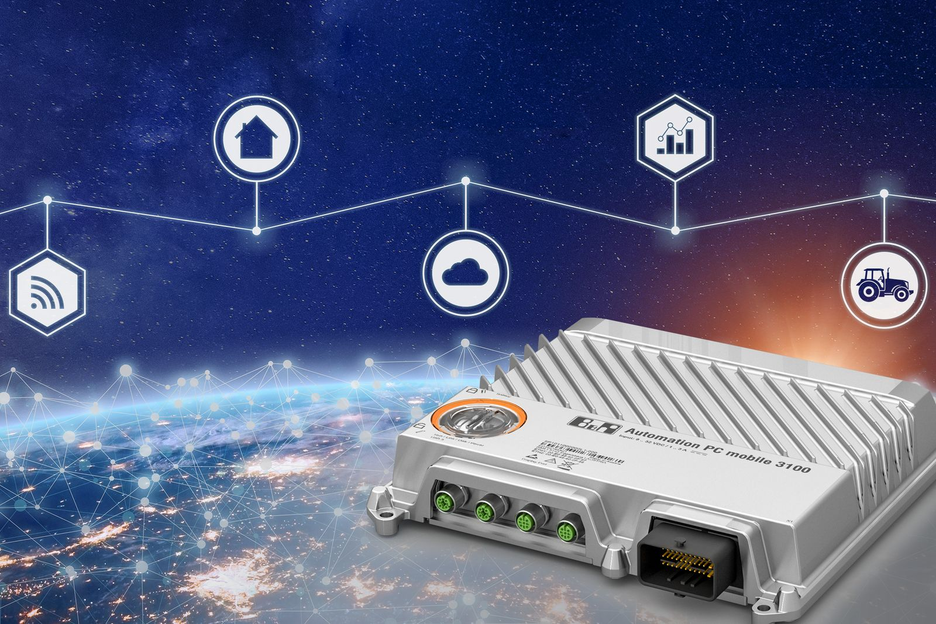
B&R erweitert sein Produktportfolio für mobile Maschinen um einen leistungsstarken PC mit Intel-Core-i-Prozessor.

Über B&R
B&R ist ein innovatives Automatisierungsunternehmen mit Hauptsitz in Österreich und Niederlassungen in der ganzen Welt. Seit 6. Juli 2017 ist B&R eine Geschäftseinheit von ABB. Als Branchenführer in der Industrieautomation kombiniert B&R modernste Technologien mit fortschrittlichem Engineering. B&R stellt den Kunden verschiedenster Branchen perfekte Gesamtlösungen in der Maschinen- und Fabrikautomatisierung, Antriebs- und Steuerungstechnik, Visualisierung und integrierten Sicherheitstechnik bereit. Lösungen für die Kommunikation im Industrial IoT – allen voran OPC UA, POWERLINK und der offene Standard openSAFETY – runden das Leistungsportfolio von B&R ab. Darüber hinaus ist die Software-Entwicklungsumgebung Automation Studio Wegweiser für zukunftsgerichtetes Engineering. Mit seinen innovativen Lösungen setzt B&R neue Standards in der Automatisierungswelt, hilft Prozesse zu vereinfachen und übertrifft Kundenerwartungen.
Weitere Informationen finden Sie unter www.br-automation.com

